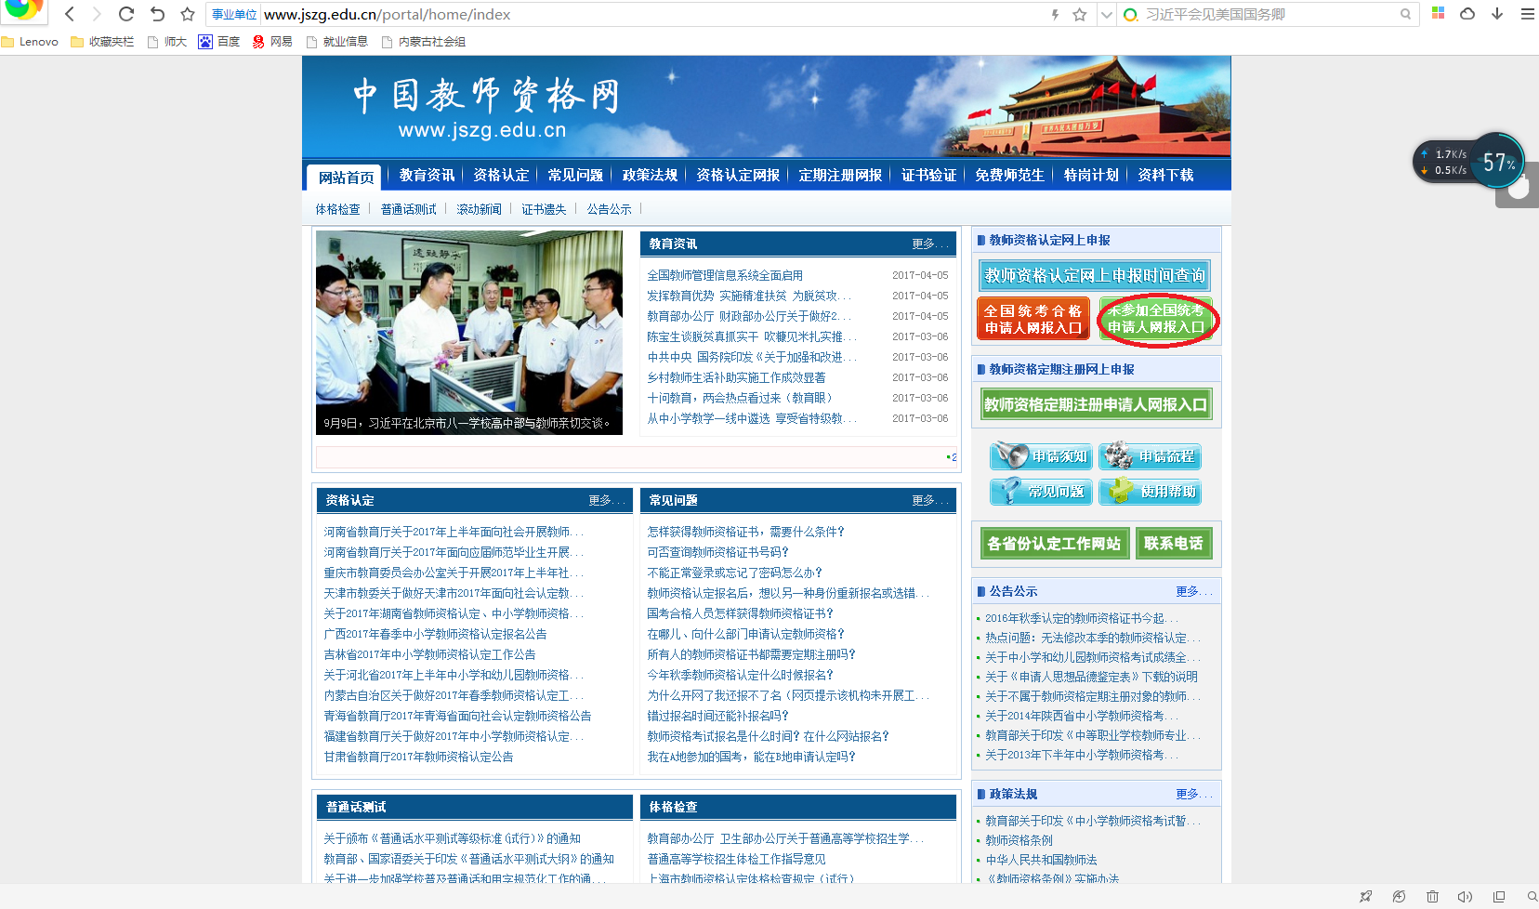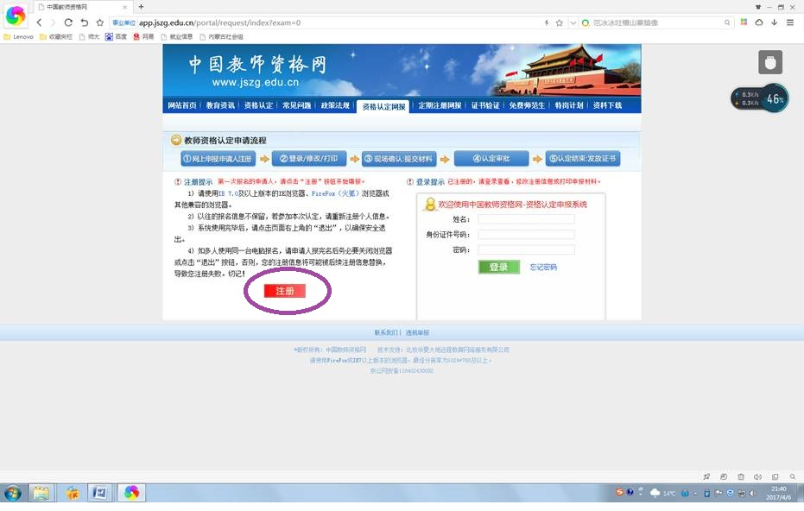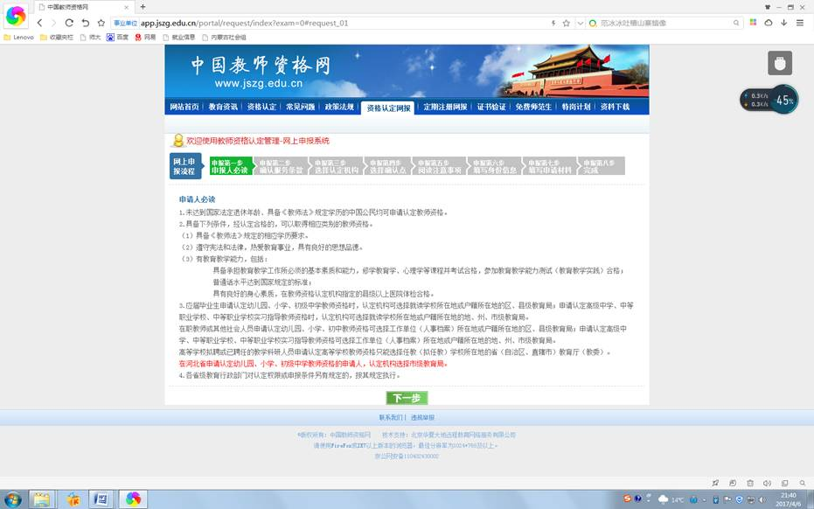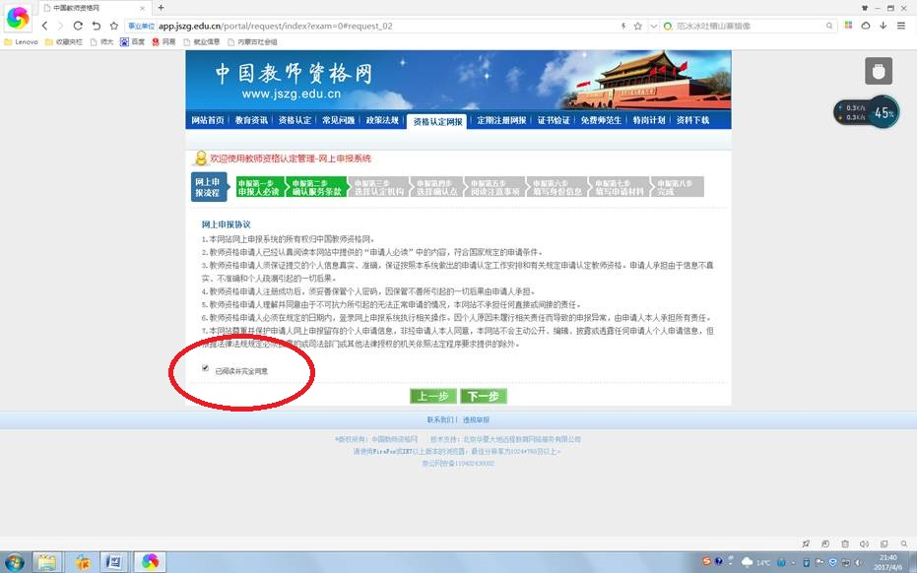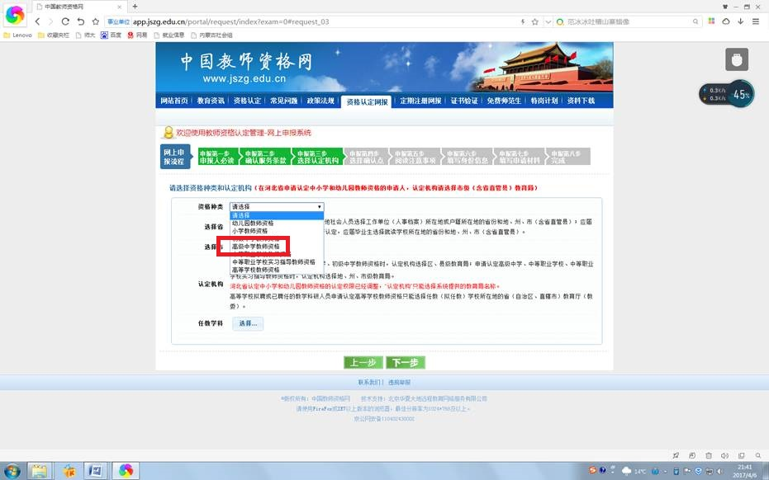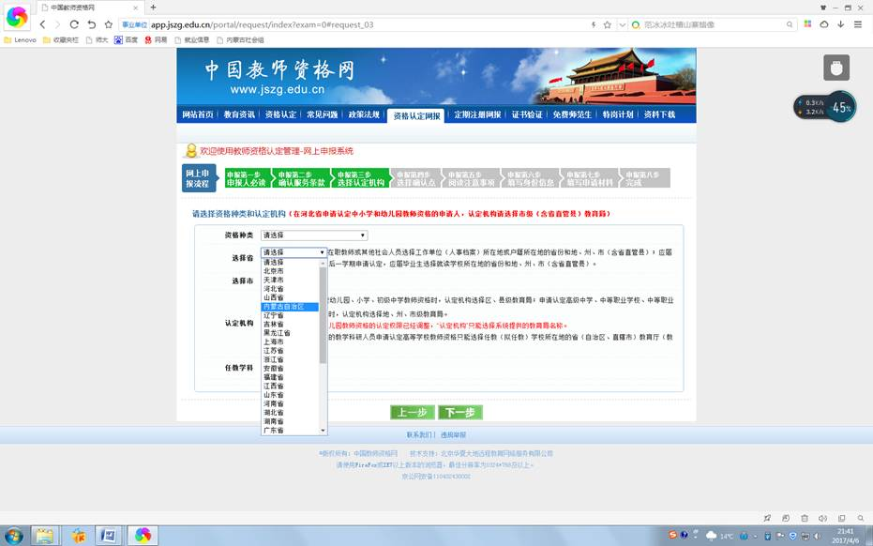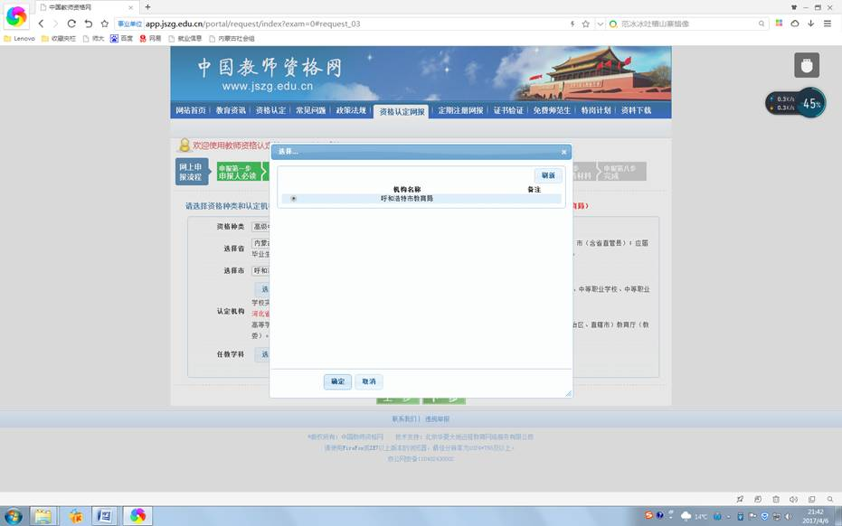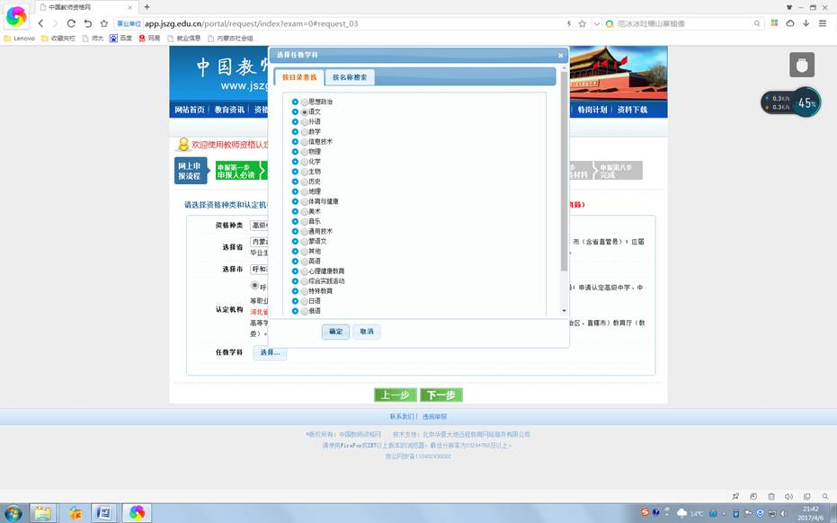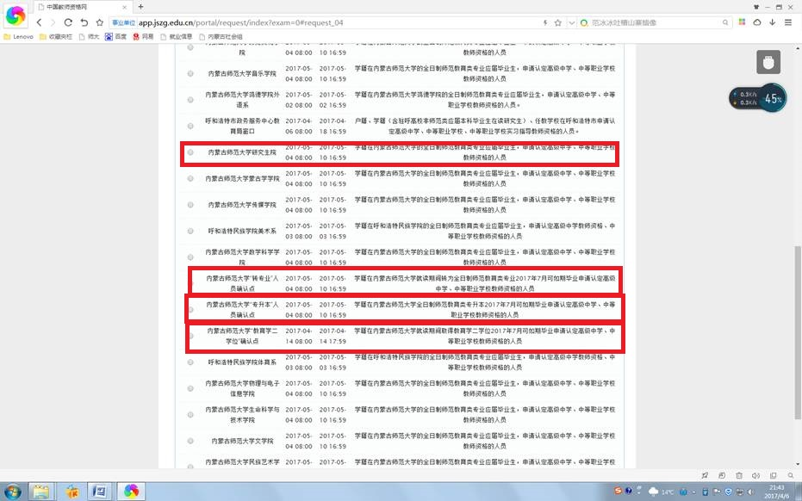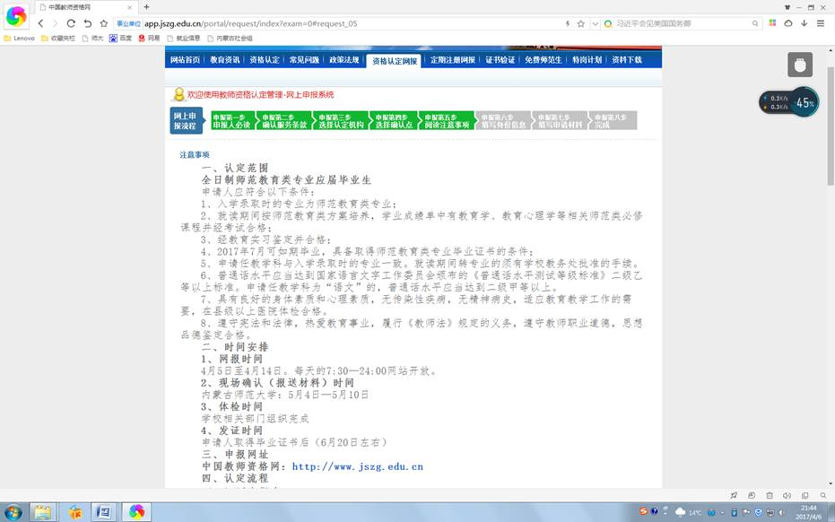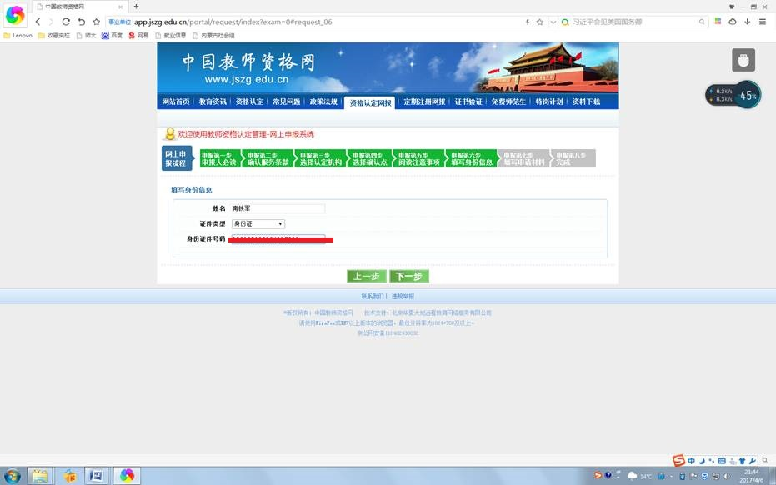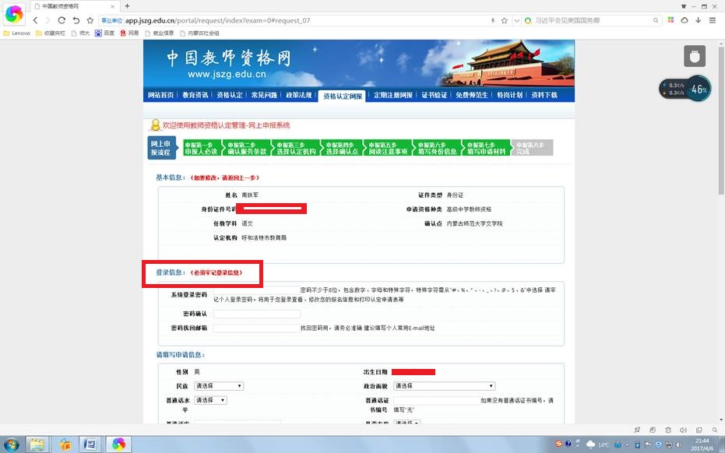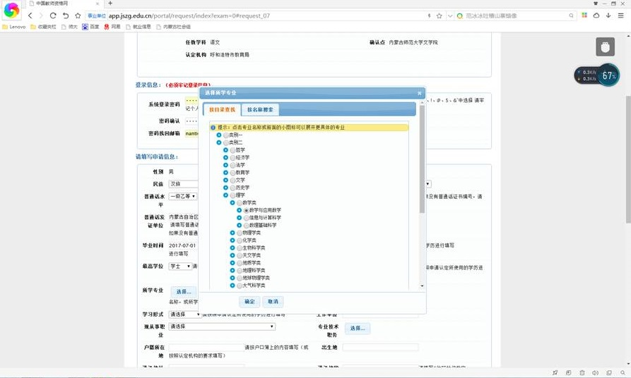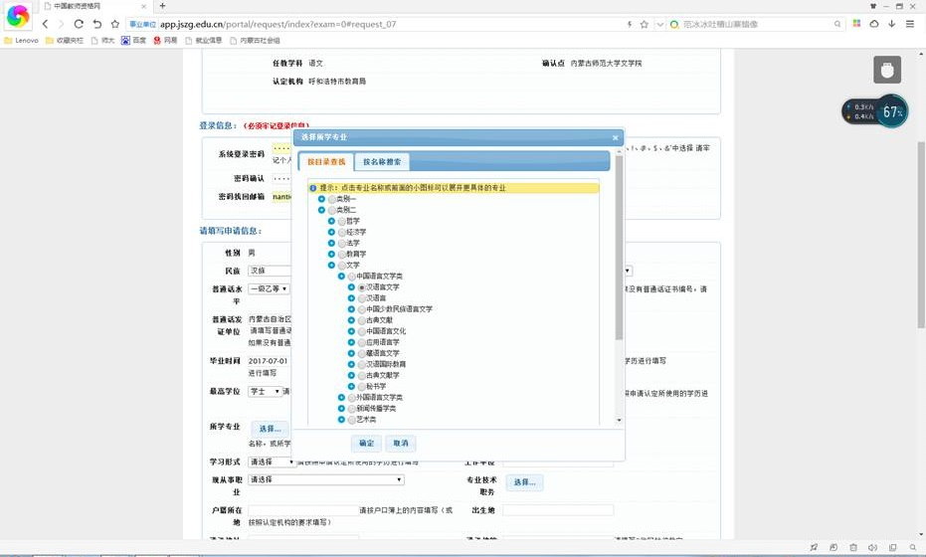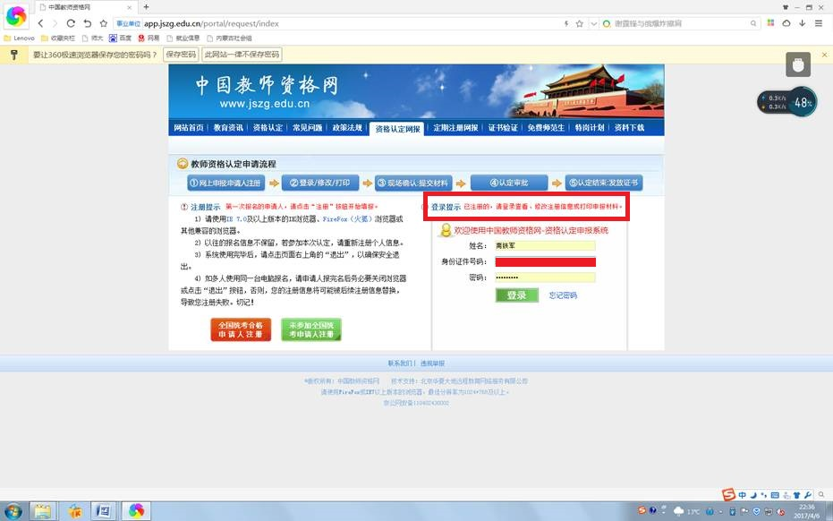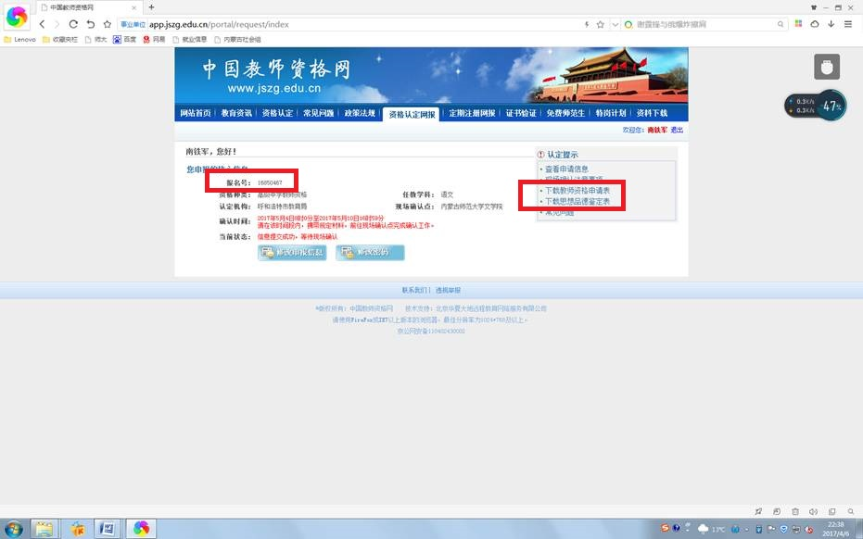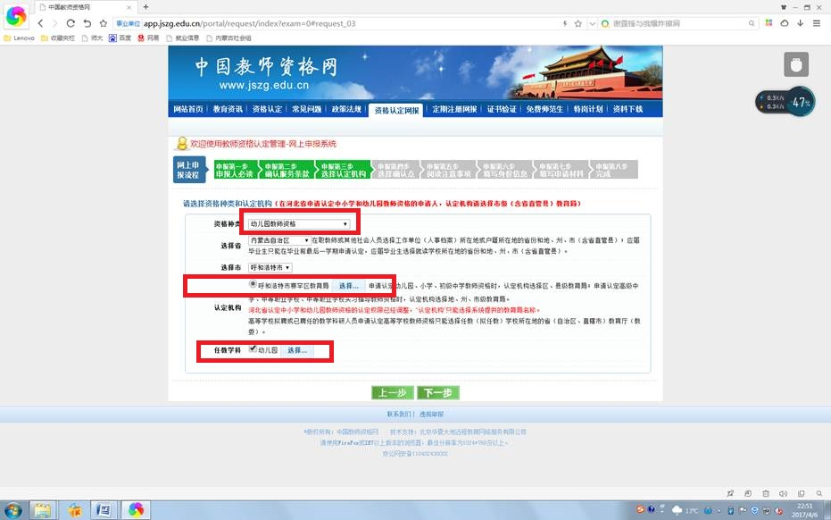
1．申请人登录“中国教师资格网”（http://www.jszg.edu.cn）。点击“未参加全国统考申请人网报入口”，点击“注册”，进入申报系统后，详细阅读提示信息，按系统提示认真、如实、准确填写报名信息、上传电子版照片等。申报中，“申请任教学科”应与本人所学专业一致。网报第三步“选择认定机构”，申请认定高级中学、中等职业学校和中等职业学校实习指导教师资格的毕业生“认定机构”请选择呼和浩特市教育局，申请认定初级中学、小学、幼儿园教师资格的毕业生请选择赛罕区教育局。网报第四步“选择确认点”，请根据选定的认定机构设立的现场确认点进行点选，呼和浩特市教育局已将我校确认点细化到各学院，需要注意的是研究生、教育学二学位、专升本和转专业的毕业生分别设置了独立的确认点，请申请人根据自己实际情况选择。申报第七步填写“所学专业”，研究生从类别一中选择，本科生从类别二中选择，专科生从类别三中选择，同时应尽量点开所选类别最低目录，选择与所学专业相同或相近的专业名称，如选“数学与应用数学”，不可选“数学类”；“普通话证书编号”为必填内容；毕业时间统一填报为2017年7月1日；工作单位统一填写内蒙古师范大学；现从事职业填“学生”；专业技术职务填 “无”；通讯地址统一填报申请人所在学院。纸制照片必须与网报电子照片一致。纸制照片规格：宽3厘米，高4厘米，证件照片。网报电子照片要求：宽114像素，高156像素，大小不超过20K，jpg格式。
2．核对填报信息，确认无误后提交报名信息。提交信息成功后，再次登录，系统将返回此次报名生成的报名号，申请人要牢记登录密码，为后续再次登录系统查看、修改填报信息以及打印《教师资格认定申请表》和《思想品德鉴定表》时使用。
3．按照系统提示，打印《教师资格认定申请表》，此表为系统自动生成，不可手工填写，A4纸正反面打印，表中的内容应与网上报名时填报的信息完全一致，并在“承诺书”上签名。打印《思想品德鉴定表》，由本人就读学院党组织负责鉴定，填写后负责人签字，并加盖鉴定单位党组织的公章。
4．网上申报结束后，申请人须严格按学校规定时间提交材料到学院，各学院按规定时间上报至就业指导处。未按规定时间上报现场确认材料的，视为自动放弃申请。因错报、瞒报而造成的后果由申请人自负。

